## **BIOLOGIJA**

### KAKO MERIMO

**(POROČILO O VAJI)**

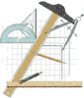

**1. UVOD**

**¤ TEORETIČNE OSNOVE:**

* vse celice vsebujejo vodo in v njej raztopljene snovi
* krompir je poleg iz škroba in drugih trdnih snovi sestavljen tudi iz vode, v kateri so raztopljene različne anorganske in organske snovi
* kvalitativni podatki so: vonj, okus, barva… so podatki, ki jih pri poskusu dobimo le z opazovanjem
* kvantitativni podatki so: dolžina, prostornina, temperatura…

**¤ NAMEN VAJE:**

* zbrati kvantitativne podatke in razumeti njihov pomen pri oblikovanju hipoteze
* naučiti se risati, odčitavati in uporabljati diagrame
* naučiti se meriti s tehtnico, menzuro in ravnilom
* znati natančno meriti in prepoznati napake pri merjenju

**2. MATERIAL IN METODE DELA**

**¤UPORABLJEN MATERIAL:**

* krompir
* plutovrt
* britvice
* ravnilo
* tehtnica
* papirnate brisače
* merilni valj
* secirna igla
* 3 epruvete (A, B, C)
* alu folija
* destilirana voda
* 10% raztopina sladkorja
* 20% raztopina sladkorja

**¤ Metode dela:**

* poskus
* opazovanje
* merjenje (tehtanje, merjenje z ravnilom, merjenje z merilnim valjem)
* zapisovanje podatkov in ugotovitev
* primerjanje podatkov z ostalimi učenci

**3. POSTOPEK**

3 krompirjeve kose, ki smo jih dobili smo označili s črkami A, B in C, jih zrezali na enako dolžino in jim natančno izmerili dolžino, premer, težo in prostornino (s pomočjo merilnega valja). Vse podatke smo sproti zapisovali v tabelo. Tudi tri epruvete smo označili s črkami A, B in C, ter jih napolnili:

- A z destilirano vodo,

- B z 10% raztopino sladkorja in

- C z 20% raztopino sladkorja.

Ustrezajoče kose krompirja smo spustili v epruvete in jih pokrili z alu-folijo.

Naslednji dan smo na vseh treh kosih ponovili vse meritve in opazovali razlike med rezultati 1. in 3. dne.

**4. REZULTATI**

**SKICE EPRUVET:**

**Podatki za izrezane kose krompirja v različnih koncentracijah**

|  |  |  |  |  |  |  |  |  |  |
| --- | --- | --- | --- | --- | --- | --- | --- | --- | --- |
| Meritve | Kos A | | | Kos B | | | Kos C | | |
| 1. dan | 3. dan | razlika | 1. dan | 3. dan | razlika | 1. dan | 3. dan | razlika |
| Dolžina (mm) | 30 | 35 | +5 | 30 | 29 | -1 | 30 | 25 | -5 |
| Premer (mm) | 10 | Nismo izmerili | / | 10 | Nismo izmerili | / | 10 | Nismo izmerili | / |
| Volumen (mm) | 3,9 | 4 | +0,1 | 3,95 | 3,9 | -0,05 | 3,8 | 3,2 | -0,6 |
| Masa (g) | 3,81 | 4,06 | +0,25 | 3,95 | 3,8 | -0,05 | 3,87 | 3,52 | -0,35 |

OPOMBA: Kjer so razlike negativne, se je kos zmanjšal in povečal, ko so razlike pozitivne.

PREGLEDNICA 1: podatki za izrezane kose krompirja v različnih raztopinah

Spremembe teže pri različnih koncentracijah vode

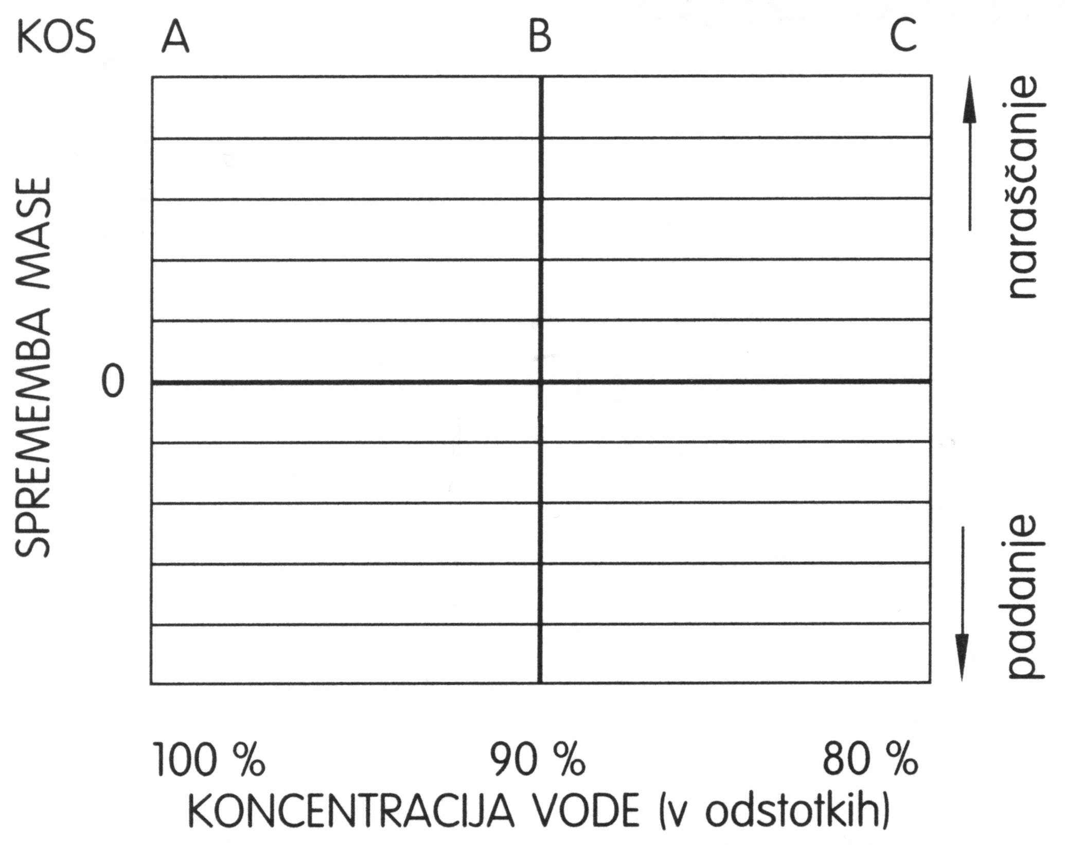

GRAFIKON 2: spremembe teže pri različnih koncentracijah vode

OPOMBA: Kos B je v 10% raztopini sladkorja in kos C v 20%.